INVESTIGACION DE OPERACIONES

TAREA No 1

3.4-9 La carne con papas es el plato favorito {_de Ralph Edmund. Por eso decidió hacer una dieta continua de sólo estos dos alimentos (más algunos líquidos y suplementos de vitaminas) en todas sus comidas. Ralph sabe que ésa no es la dieta más sana y quiere asegurarse de que toma las cantidades adecuadas de los dos alimentos para satisfacer los requerimientos nutricionales. Él ha obtenido la información nutricional y de costo que se muestra en el siguiente cuadro.

Ralph quiere determinar el número de porciones diarias (pueden ser fraccionales) de res y papas que cumplirían con estos requerimientos a un costo mínimo.

*a***)** Formule un modelo de programación lineal.

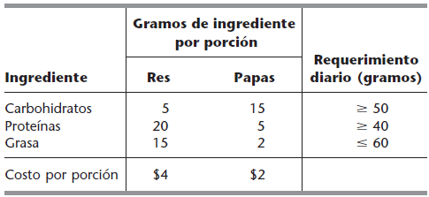

**Variables de Decisión**

X1 : Número de porciones diarias de res que Ralph debe comer.

X2 : Número de porciones diarias de papas que Ralph debe comer.

**Función Objetivo:**  Minimizar Z = 4 X1  + 2 X2

**Restricciones**

S. A. 5 X1 + 15 X2 ≥ 50

20 X1 + 5 X2 ≥ 40

15 X1 + 2 X2 ≤ 60

X1 ; X2 ≥ 0

**3.4-10.** Web Mercantile vende muchos productos para el hogar mediante un catálogo en línea. La compañía necesita un gran espacio para almacenar los productos. En la actualidad planea rentar espacio para los siguientes 5 meses. Se sabe cuánto espacio necesitará cada mes, pero como dicha superficie es muy variable, puede ser más económico rentar sólo la cantidad necesaria cada mes con contratos mensuales. Por otro lado, el costo adicional de rentar espacio para meses adicionales es menor que para el primero, y puede ser menos costoso rentar el espacio máximo los 5 meses. Otra opción es el enfoque intermedio de cambiar la cantidad total de espacio rentado (con un nuevo contrato y/o la terminación del anterior) al menos una vez pero no cada mes.

El espacio que se requiere y los costos de los periodos de arrendamiento son los siguientes:

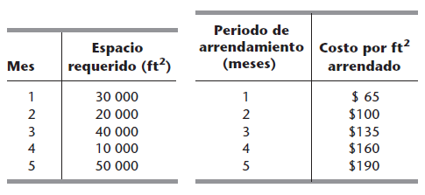

El objetivo es minimizar el costo total de arrendamiento para cumplir con los requerimientos.

a) Formule un modelo de programación lineal para este problema.

**Variables de Decisión**

Xij : Mesde arrendamiento i (i=1,2,3,4, 5), periodo o número de meses j (j=1,2,3,4,5)

**Función Objetivo:** Minimizar 65(X11 + X21 + X31 + X41 + X51) + 100(X12 + X22 + X32 + X42) + 135(X13 + X23 + X33) + 160 (X14 + X24 )+ 190 (X15 )

**Restricciones**

**Sujeto a :**

X11 + X12 + X13 + X14 + X15 ≥ 30000 ft2

X12 + X13 + X14 + X15 + X21 + X22 + X23 + X24 ≥ 20000 ft2

X13 + X14 + X15 + X22 + X23 + X24 + X31 + X32 + X33 ≥ 40000 ft2

X14 + X15 +X23 + X24 + X32 + X33  +X41 + X42 ≥ 10000 ft2

X15 + X24 + X33 + X42  +X51 ≥ 50000 ft2

Xij ≥ 0 i (i=1,2,3,4,5), j (j=1,2,3,4,5)

**3.4-11.** Larry Edison es el director del centro de cómputo de Buckly College, en donde debe programar las horas de trabajo del personal del centro. Abre desde las 8 a.m. hasta la medianoche. Larry estudió el uso del centro en las diferentes horas del día y determinó los siguientes números de asesores en computación necesarios:

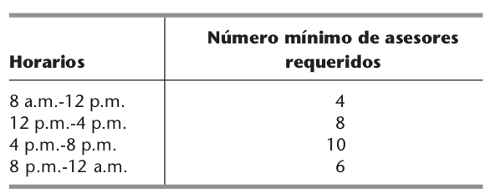

Puede contratar dos tipos de asesores: de tiempo completo y de tiempo parcial. Los primeros trabajan 8 horas consecutivas en cualquiera de los siguientes turnos: matutino (8 a.m.-4 p.m.), vespertino (12 p.m.-8 p.m.) y nocturno (4 p.m.-12 a.m.). Estos asesores ganan $40 por hora. Los asesores de tiempo parcial pueden trabajar cualquiera de los cuatro turnos enumerados en la tabla anterior y ganan $30 por hora. Un requisito adicional es que durante todos los periodos debe haber al menos dos asesores de tiempo completo por cada uno de tiempo parcial. Larry desea determinar cuántos asesores de tiempo completo y cuántos de tiempo parcial debe haber en cada turno para cumplir con los requisitos a un costo mínimo.

a) Formule un modelo de programación lineal para este problema.

**Variables de Decisión**

Xi Xj

X1= Número de asesores de Turno completo 1 X4=Número de asesores de Turno parcial 1 X2= Número de asesores de Turno completo 2 X5=Número de asesores de Turno parcial 2

X3= Número de asesores de Turno completo 3 X6=Número de asesores de Turno parcial 3

X7=Número de asesores de Turno parcial 4

**Función Objetivo:**

**Minimizar:**

F.O. MIN Z = 320( X1+ X2+ X3) + 120(X4 + X5 + X6 + X7)

**Restricciones**

**Sujeto a:**

X1 **+** X4  **≥ 4**

X1+ X2+ X5 **≥ 8**

X2+ X3+ X6 **≥ 10**

X3 **+** + X7 **≥ 6**

X1 **≥ 2**X4

X1 **+** X2  **≥ 2**X5

X2 **+** X3  **≥ 2**X6

X3  **≥ 2**X7

**X1,X2,X3,X4,X5,X6,X7 ≥ 0**

**3.4-12.**\* La Medequip Company produce equipos de precisión de diagnóstico médico en dos fábricas. Se han recibido pedidos de tres centros médicos para la producción de este mes. La tabla presenta el costo unitario de envío desde cada fábrica a cada centro. Además, muestra el número de unidades que se producirán en cada fábrica y el número de unidades ordenadas por cada cliente.

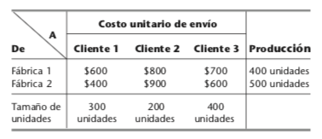

Ahora debe tomar la decisión sobre el plan de cuántas unidades enviar de cada fábrica a cada cliente.

***a*)** Formule un modelo de programación lineal.

Tipo de Problema: Transporte

Fórmula

Número de variables = m x n = 2 x 3 = 6

Número de restricciones = m+n = 2+3 = 5

**Variables de decisión**

Xij = número de unidades enviadas desde fabricas i=1,2 al cliente j =1,2,3 .

**Función Objetivo:**

Min Z = 600 X11+ 800 X12 + 700 X13 + 400 X21 + 900 X22 +600 X23

**Restricciones del problema:**

**Sujeto a:**

X11+ X12+ X13 ≤ 400

X21+ X22+ X23 ≤ 500

X11+ X21 ≥ 300

X12+ X22 ≥ 200

X13+ X23 ≥400

Restriccion de no negatividad Xij ≥ 0

**\*El 3.4-13 nos lo saltamos porque no se hará**

**3.4-14.** Metalco Company desea hacer una nueva aleación con 40% de aluminio, 35% de zinc y 25% de plomo a partir de varias aleaciones disponibles que tienen las siguientes propiedades:

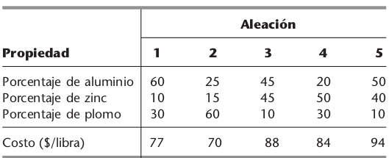

El objetivo es determinar las proporciones de estas aleaciones que deben mezclarse para producir la nueva aleación a un costo mínimo.

a) Formule un modelo de programación lineal.

**1. Definición de las variables de decisión:**

Xi: proporcion de aleación **i=1,2,3,4** para producir la nueva aleación

**2. Función Objetivo**

F.O minimizar Z=77X1+70X2+88X3+84X4+94X5

**3.Restricciones**

Sujeto a:

Aluminio: 0.60X1 + 0.25X2 + 0.45X3 + 0.20X4 +0.5X5 ≤ 0.40

Zinc: 0.10X1+ 0.15X2 +0.45X3 +0.50X4+ 0.40X5 ≤ 0.35

Plomo: 0.30X1 + 0.60X2 +0.10X3 + 0.30X4 +0.10X5 ≤ 0.25

Sumatoria: X1+X2+X3+X4+X5 = 1

No negatividad: Xi ≥ 0; i=1,2,3,4,5

**Problema 3.4-15**

Un avión de carga tiene tres compartimientos para almacenar: delantero, central y trasero. Estos compartimientos tienen un límite de capacidad tanto de peso como de espacio. Los datos se resumen a continuación:

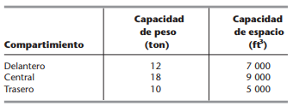

Más aún, para mantener el avión balanceado, el peso de la carga en los respectivos compartimientos debe ser proporcional a su capacidad. Se tienen ofertas para transportar

cuatro cargamentos en un vuelo próximo ya que se cuenta con espacio:

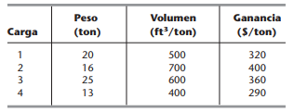

Se puede aceptar cualquier fracción de estas cargas. El objetivo es determinar cuál cantidad de cada carga debe aceptarse (si se acepta) y cómo distribuirla en los compartimientos para maximizar la ganancia del vuelo.

Parte a) Formule un modelo de programación lineal.

Respuesta:

**Variables:**

Xtc = Siendo t las toneladas de carga (t=1,2,3,4) y c los compartimientos ( c=1,2,3)

Función objetivo:

MAX. Z= 320 (X11 + X12 + X13 ) + 400 (X21 + X22 + X23 ) + 360 (X31 + X32 + X33 ) + 290 (X41 + X42 + X43 )

Restricciones:

**Capacidad de peso de los compartimientos**

X11 + X21 + X31+X41 <= 12

X12 + X22 + X32+X42 <= 18

X13 + X23 + X33+X43 <= 10

**Capacidad de espacio de los compartimientos**

500X11 + 700X21 + 600X31+ 400X41 <= 7000

500X12 + 700X22 + 600X32+ 400X42 <= 9000

500X13 + 700X23 + 600X33+ 400X43 <= 5000

**Capacidad de peso de la carga**

X11 + X12 + X13 <= 20

X21 + X22 + X23 <= 16

X31 + X32 + X33 <= 25

X41 + X42 + X43 <= 13

**Balance**

(X11 + X21 + X31+X41 )/12= (X12 + X22 + X32+X42)/18

(X11 + X21 + X31+X41 )/12= (X13 + X23 + X33+X43)/10

**Restriccion de No Negatividad**

Xtc>=0 ; t=1,2,3,4 y ( c=1,2,3)

**3.4-16** Oxbridge University tiene una computadora grande para uso de académicos, estudiantes de doctorado y ayudantes de investigación. Durante las horas hábiles debe haber un trabajador para operar y dar mantenimiento a la computadora y realizar algunos servicios de programación. Beryl Ingram, director del centro de cómputo, coordina la operación. Al principio del semestre de otoño, Beryl se enfrenta al problema de asignar horas de trabajo distintas a sus operadores. Debido a que éstos son estudiantes de la universidad, están disponibles para el trabajo sólo un número limitado de horas al día, como se muestra en la tabla.

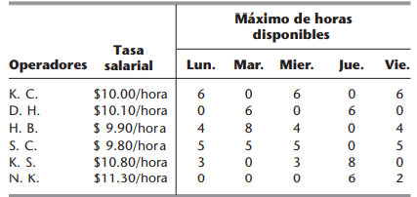

Hay seis operadores (cuatro de licenciatura y dos de posgrado). Todos tienen salarios diferentes según su experiencia con computadoras y su aptitud para programar. La tabla muestra estos salarios junto con el número máximo de horas al día que cada uno puede trabajar. Se garantiza a cada operador un número mínimo de horas de trabajo a la semana que lo mantendrán con un conocimiento adecuado de la operación. Este nivel se estableció de modo arbitrario en 8 horas por semana para licenciatura (K. C., D. H., H. B. y S. C.) y 7 horas por semana para posgrado (K. S. y N. K). El centro de cómputo debe abrir de 8 a.m. a 10 p.m. de lunes a viernes con un operador de guardia en este horario. Sábados y domingos, lo operan otras personas. Debido al presupuesto reducido, Beryl tiene que minimizar el costo. Por lo tanto, quiere determinar el número de horas que debe asignar a cada operador cada día. a) Formule un modelo de programación lineal para este problema.

**Variables de decisión**

**Xij = donde i son las horas y j son los dias operacionales**

**I= KC, DH, HB,SC,KS,NK**

**J= lu, ma, mi ,ju ,vi**

**Función Objetivo**

**Min Z = 10(XKC,lu +XKC,mi + XKC, vi) + 10.1( XDH,ma + XDH, ju) +9.9(XHBlu + XHBma + XHBmi + XHBVI) + 9.8 (XSClu + XSC ma + XSCmi + XSCvi) + 10.8 (XKSlu + XKSmi + XKSju) +11.3(XNKju + XNKvi)**

**Restricciones**

**Restricciones por minimo de horas, dependiendo si es posgrado o licenciatura**

**XKC,lu +XKC,mi + XKC, vi >**= 8

**XDH,ma + XDH, ju >**= 8

**XHBlu + XHBma + XHBmi + XHBvi >**= 8

**XSClu + XSC ma + XSCmi + XSCvi >**= 8

**XKSlu + XKSmi + XKSju >**= 7

**XNKju + XNKvi >**= 7

Restricciones por horas posibles a trabajar por día de la semana

**XKC,lu + XHBlu + XSClu + XKSlu = 14**

**XDH,ma + XHBma + XSC ma =14**

**XKC,mi + XHBmi + XSCmi + XKSmi =14**

**XDH, ju + XKSju + XNKju =14**

**XKC, vi + XHBvi + XSCvi + XNKvi =14**

**Restricción por hora trabajada c/u**

**XKC lu <= 6 , XKC mi <=6 , XKC vi <=6**

**XDH ma <=6 XDHju <=6**

**XHBlu<=4 XHBma<=8 XHBmi <=4 XHBvi<=4**

**XSClu<=5 XSCma<=5 XSC mi <=5 XSC vi<=5**

**XKSlu<=3 XKSmi<=3 XKSju<=8**

**XNKju<=6 XNKvi<=2**

**Restricción de no negatividad**

**Xij>= 0**

**Xij = donde i son las horas y j son los dias operacionales**

**I= KC, DH, HB,SC,KS,NK**

**J= lu, ma, mi ,ju ,vi**

3.4-17. Joyce y Marvin tienen una guardería. Intentan decidir qué dar a los niños de almuerzo. Desean mantener sus bajos costos, pero también deben cumplir con los requerimientos nutritivos de los niños. Ya decidieron darles sándwiches de mantequilla de maní y mermelada y alguna combinación de galletas, leche y jugo de naranja. El contenido nutritivo de cada alimento y su costo se presenta en la siguiente tabla.

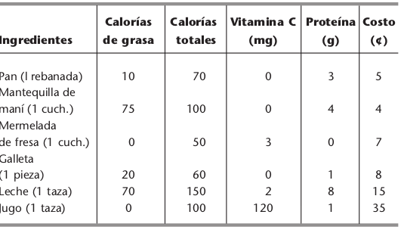

Los requerimientos nutritivos son los siguientes. Cada niño debe recibir de 400 a 600 calorías. No más de 30% de las calorías totales deben provenir de grasas. Cada niño debe consumir al menos 60 mg de vitamina C y 12 g de proteína. Todavía más, por razones prácticas, cada niño necesita 2 rebanadas de pan (para un sándwich), al menos el doble de mantequilla de maní que de mermelada y al menos una taza de líquido (leche y/o jugo de naranja).

Joyce y Marvin desean seleccionar las opciones de alimento para cada niño que minimice el costo mientras cumple con los requerimientos establecidos.

a) Formule un modelo de programación lineal para este problema.

**Tipo de problema:**

Problema de dieta

Se busca minimizar el costo

**Variables de decisión:**

X1=Pan

X2=Mantequilla

X3=Mermelada

X4=Galleta

X5=Leche

X6=Jugo

**Función objetiva:**

Minimizar costos en opciones de alimentos.

Z=5X1+4X2+7X3+8X4+15X5+35X6

**Restricciones:**

**Calorias**

70X1+100X2+50X3+60X4+150X5+100X6 ≥ 400

70X1+100X2+50X3+60X4+150X5+100X6 ≤ 600

30% de las calorías totales deben provenir de grasas

10X1+75X2+20X4+70X5 ≤ 0.3(70X1+100X2+50X3+60X4+150X5+100X6)

3X3+2X5+120X6 ≥ 60

3X1+4X2+X4+8X5+X6 ≥ 12

X1 = 2

X2 ≥ 2X3

X5+X6 ≥ 1

X1 ≥ 0, X2 ≥ 0, X3 ≥ 0, X4 ≥ 0 ,X5 ≥ 0,X6 ≥ 0